Aufgabe 1

Das Gehaltsbüro der Global Medi AG listet die monatlichen Vertreterumsätze in einem Report auf.
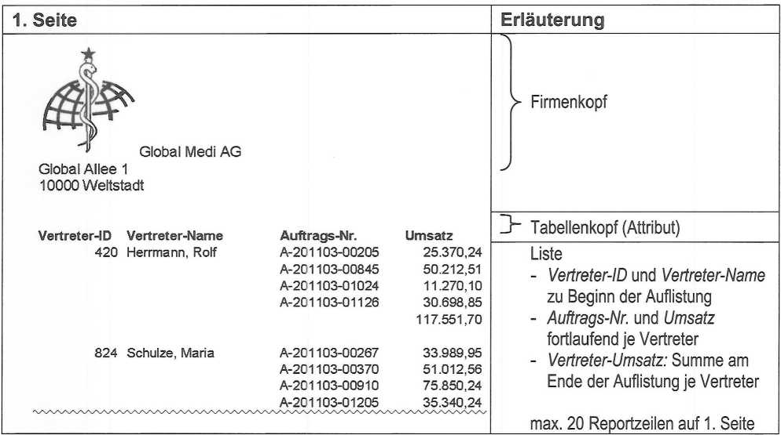
Entwickeln Sie ein Programm, mit dem dieser Report erstellt werden kann (siehe folgendes Beispiel). Stellen Sie auf der folgenden Seite die Logik in einem PAP, Struktogramm oder in Pseudocode dar.
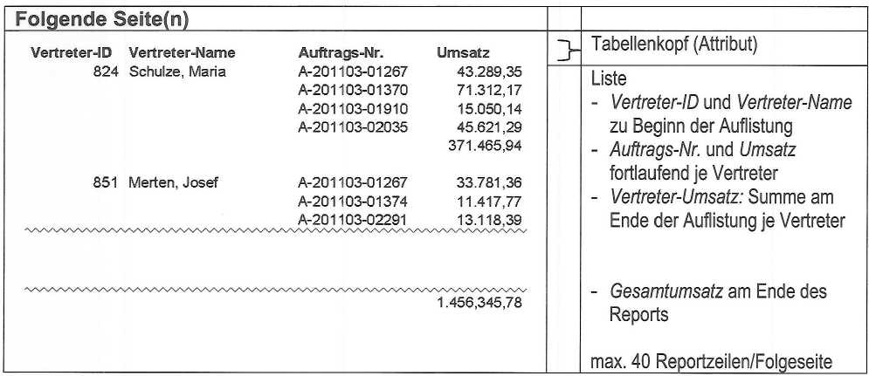

Folgenden Methoden stehen zur Verfügung:

getVertreter() | Liefert 2 dim.-Array aller Vertreter (vertreterID, namen)
getAnzahl(Array) | Liefert Anzahl der Zeilen in Array
getAuftrag(vertreterID) | Liefert 2 dim.-Array mit Auftragsdaten (Nr, Umsatz) der entsprechenden vertreterID
drucke(x, y, z) | Drucken an bestimmter Position in Tabelle  (x = zeile,y = spalte, z = wert) Beispiel drucke( 1,1 Tabellenkopf)

Aufgabe 2

Sie sind Mitarbeiter/Mitarbeiterin der LaLuSe GmbH.

Die LaLuSe GmbH ist eine im europäischen Binnenmarkt operierende Reederei, die sich durch die Übernahme eines ehemaligen Mitbewerbers zu einem global agierenden Transportunternehmen (Land, Luft, See) ausgeweitet hat.

Die LaLuSe GmbH benötigt für die Auftragsabwicklung die beiden folgenden Funktionen.

- Im Rahmen des Projekts werden Sie damit beauftragt, eine Funktion generateCode() zu erstellen. Diese Funktion soll eine Ziffernfolge generieren, aus der das Herkunftsland, die Kalenderwoche und das Jahr hervorgehen. Die Ziffernfolge soll als Teil einer Auftragsnummer verwendet werden.

Der Funktion soll die Kundennummer (kdnr) und das Auftragsdatum (date) als Parameter übergeben werden.

Folgende Funktionen stehen zur Verfügung:
getHerkunft(kdnr): | Liefert anhand der Kundennummer die Länderkennung (z. B. GER)
getKWJahr(date): | Liefert die Kalenderwoche und Jahr des Datums im Format ,wwyyyy'

XXX | Länderkennung für das Herkunftsland des Kunden
wwyyyy | Kalenderwoche und Jahr des Auftrags
zzzzzzzzzzz | Die Ziffernfolge setzt sich folgendermaßen zusammen:  (  (  (ASCII-Wert von 1. Stelle von XXX * 91 + ASCII-Wert von 2. Stelle von XXX )*91  + ASCII-Wert von 3. Stelle von XXX  ) * 54  + ww  ) * 2300 + yyyy

Beispiel:
Für einen Kunden aus Deutschland (Länderkennung GER) berechnet sich die Nummer für einen Auftrag aus der KW 39 im Jahre 2011 wie folgt:
ASCII-Codes: G = 71; E = 69; R = 82
(((71 * 91 + 69 ) * 91 + 82 ) * 54 + 39 ) * 2300 + 2011 = 73.813.642.111

Stellen Sie den Algorithmus in Pseudocode, in einem PAP oder einem Struktogramm dar. (15 Punkte)

- Eine weitere Funktion getLand() soll aus dem Code das Herkunftsland des Auftragsgebers ermitteln.
- Übergabeparameter: Ziffernfolge als Integer-Wert
- Rückgabeparameter: Länderkennung als String

Stellen Sie den Algorithmus in Pseudocode, in einem PAP oder einem Struktogramm dar. (10 Punkte)

Aufgabe 3

Die LaLuSe GmbH will die Beladung ihrer Containerschiffe automatisieren. Die Container sollen auf die Bays' und Tiers' von Containerschiffen so verteilt werden, dass eine gute Gewichtsverteilung entsteht. Als Prototyp soll die Methode stauplanO erstellt werden, die einen Stauplan für drei Bays mit jeweils vier Tiers ausgibt (siehe Beispiel).
¹ Bay = Ladebucht, Tier = Stapellage
Folgende Angaben sind zu berücksichtigen
- Die drei Bays sind mit 1 bis 3, die vier Tiers mit 1 bis 4 nummeriert (siehe Grafik).
- In jede Bay können bis zu vier Container gestapelt werden.
- Die Container werden nach absteigendem Gewicht verteilt: schwerster Container zuerst, leichtester zuletzt.
- Ein Container wird jeweils der Bay mit der geringsten Gewichtsbeladung zugewiesen.
- Der erste Container wird in Bay 1 gestaut.
- Sind alle Bays belegt oder keine Container mehr vorhanden, wird die Beladung abgebrochen.

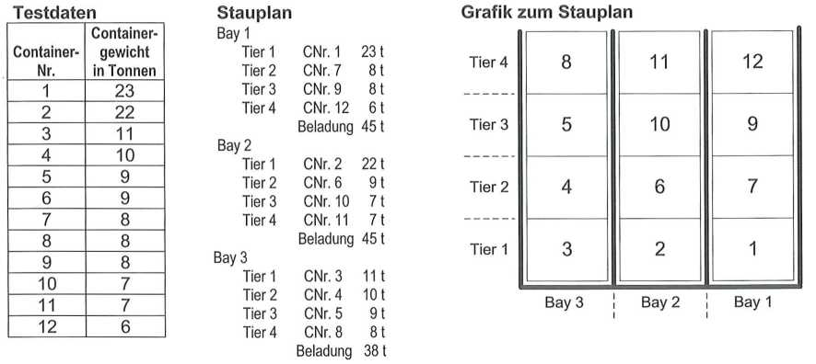
Beispiel: Testdaten und Stauplan

Es stehen folgende Klasse und Funktion zur Verfügung.
Klasse Container | öffentliche Eigenschaften:  nr (Container-ID)  gewicht (Gewicht des Containers)
ArrayName.länge | Gibt die Länge eines Arrays an  Bei einem zweidimensionalen Array wird die Anzahl der Zeilen angegeben.

Übergabeparameter: Array von initialisierten Container-Objekten, nach Gewicht absteigend sortiert Stellen Sie den Algorithmus in Pseudocode, in einem PAP oder einem Struktogramm dar.

Aufgabe 4

Situation
Sie sind Mitarbeiter/-in des IT-Dienstleiters Immo-IT GmbH, die sich auf die Entwicklung von Software im Bereich des Immobilienmanagement und der Vermarktung spezialisiert hat. Sie wurde von der Bengel&Gölp GmbH (B&G GmbH), einem internationalen Maklerbüro mit mehreren Niederlassungen im In- und Ausland, mit der Restrukturierung des IT-Systems beauftragt.

- Für das neue Online-Buchungssystem der B&G GmbH ist eine Methode „getHolidayEstates()" mit folgender Funktionalität zu erstellen:
- Ferienhäuser ermitteln, die den übergebenen Suchkriterien entsprechen
- Rückgabe des Suchergebnisses als Liste der gefundenen Objekte
- Entspricht kein Ferienhaus den Suchkriterien, soll eine entsprechende Meldung ausgegeben und die Methode beendet werden.

Der Methode werden dazu folgende Suchkriterien (Parameter) übergeben:
- Region, in der das gesuchte Ferienhaus liegen soll (destination)
- Anzahl Personen, für die das Ferienhaus mindestens ausgelegt ist (persons)
- Anzahl Schlafzimmer, die das Ferienhaus mindestens haben soll (bedrooms)
- Mietpreis pro Tag, der höchstens verlangt werden darf (maxPrice)
- Datum des Anreisetag (arrival)
- Mietdauer in Tagen (duration)

Die Funktion greift hierzu auf eine Liste aller im Buchungssystem erfassten Ferienhäuser der B&G GmbH zu.

Folgende Funktionalitäten wurden bereits erstellt und stehen zur Verfügung:
Name | Übergabeparameter | Rückgabewert | Beschreibung
getEstates() | destination: String | Estate! I | Liefert eine Liste aller Objekte am Wunschort („destination") vom Typ Estate
getBedrooms() | estate: Estate | Integer | Liefern die entsprechenden Eigenschaften eines Estate- Objektes
getPersons() | estate: Estate | Integer
getPrice() | estate: Estate | Double
getVacanciesQ | arrival: Date duration: Integer estate: Estate | Boolean
createListO |  | List | Erstellt ein Objekt vom Typ List, in der beliebige Objekte gespeichert werden können
add() | Estate | - | Methode der Klasse List; fügt ein neues Objekt in die Liste ein

Stellen Sie die Logik in Pseudocode, in einem Struktogramm oder PAP dar. (13 Punkte)

Aufgabe 5

Die B&G GmbH führt im Rahmen der Hausverwaltung Nebenkostenabrechnungen durch.
Die Immo-IT GmbH soll eine Funktion erstellen, mit der die Gesamtnebenkosten für jedes Haus ermittelt werden können.

Die einzelnen Nebenkosten liegen in einer XML-Datei vor.

Beispiel
<Nebenkosten>
<HausID="1234">
<Muell >1.200,00</Muell>
<Wasser>3.000,00</Wasser>
<Strom>500,00</Strom>
<Versicherungen>2400,00</Versicherungen>
</Haus>

<HausID="4321">
<Muell >3.800,00</Muell>
<Wasser>8.900,00</Wasser>
<Strom>1.200,00</Strom>
<Versicherungen>7.800,00</Versicherungen>
</Haus>

<!-- Nebenkosten für weitere Häuser -->

</Nebenkosten>

Es wird eine Funktion Nebenkosten) benötigt, die für jedes Haus die Nebenkostenpositionen ausgibt und die Summe aller Nebenkosten für jedes Haus berechnet und ausgibt.

Der Funktion Nebenkosten) soll als Parameter eine Referenz auf ein Objekt vom Typ Element übergeben werden.

Über diese Referenz kann der Wurzelknoten <Nebenkosten> bearbeitet werden.

Ihnen stehen folgende Methoden zur Verfügung:

Methodenname | Beschreibung
getElementsByTagName (String:knotenname): NodeList | Methode der Klasse Element:  liefert Referenzen auf alle Objekte, mit denen die Knoten <knotenname> bearbeitet werden können in einem Objekt vom Typ NodeList  Bsp: NodeList liste =  wurzel.getElementsByTagName("Haus")
getLength() : Integer | Methode der Klasse NodeList:  Liefert die Anzahl der Elemente in dieser NodeList
item (integer: i) : Node | Methode der Klasse NodeList:  Liefert eine Referenz auf das i-te Element der NodeList vom Typ Node
getAttributes(): NamedNodeMap | Methode der Klasse Node:  liefert Referenzen auf Objekte, mit denen die Attribute dieses Knotens bearbeitet werden können  Bsp.: NamedNodeMap map = node.getAttributes ()
item(integer): Node | Methode der Klasse NamedNodeMap:  Liefert eine Referenz auf das i-te Element der NamedNodeMap vom Typ Node

Methodenname | Beschreibung
getNodeValue () : String | Methode der Klasse Node:  Liefert den Knotenwert als Text  Hinweis: Die angegebenen Zahlenwerte sind immer die Knotenwerte des ersten  Kindknotens der Knoten <Muell>, <Wasser>, <Strom> bzw. <Versicherungen>
getNodeName(): String | Methode der Klasse Node: Liefert den Namen des Knotens
getChildNodes(): NodeList | Methode der Klasse Node:  Liefert Referenzen auf Objekte, mit denen die Kindknoten dieses Knotens bearbeitet werden können  Bsp.: NodeList list = node. getChildNodes ()
getFirstChild () : Node | Methode der Klasse Node:  Liefert eine Referenz auf ein Objekt, mit der der erste Kindknoten dieses Knotens bearbeitet werden kann
Beispielausgabe:

Haus: H1234
Muell: 1200.00
Wasser: 3000.00
Strom: 500.00
Versicherungen: 2400.00
Haus-Gesamtkosten: 7100.00

Haus: H4321
Muell: 3800.00
Wasser: 8900.00
Strom: 1200.00
Versicherungen: 7800.00
Haus-Gesamtkosten: 21700.00

Erstellen Sie die Logik zur Funktion Nebenkosten). Sie soll für jedes Haus die Nebenkostenpositionen auflisten und die Summe aller Nebenkosten je Haus berechnen und ausgeben.

Stellen Sie die Logik in Pseudocode, in einem Struktogramm oder PAP dar.

LÖSUNGEN
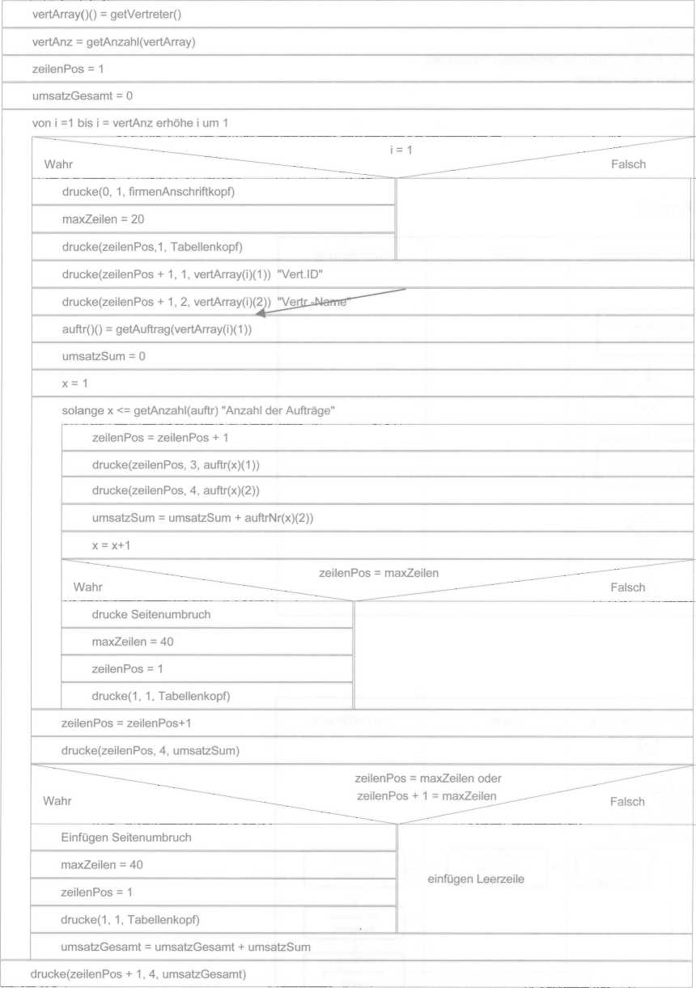
Aufgabe 1

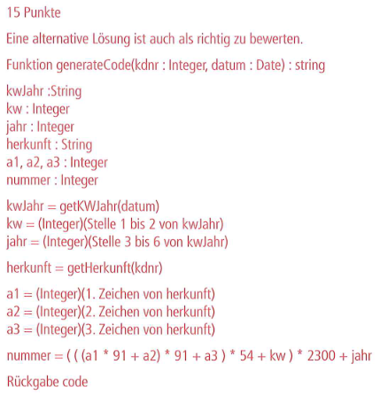
Aufgabe 2
- 10 Punkte
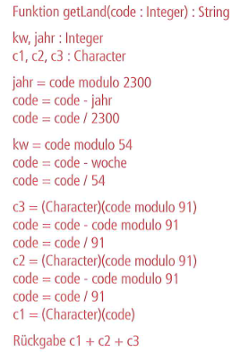

Aufgabe 3
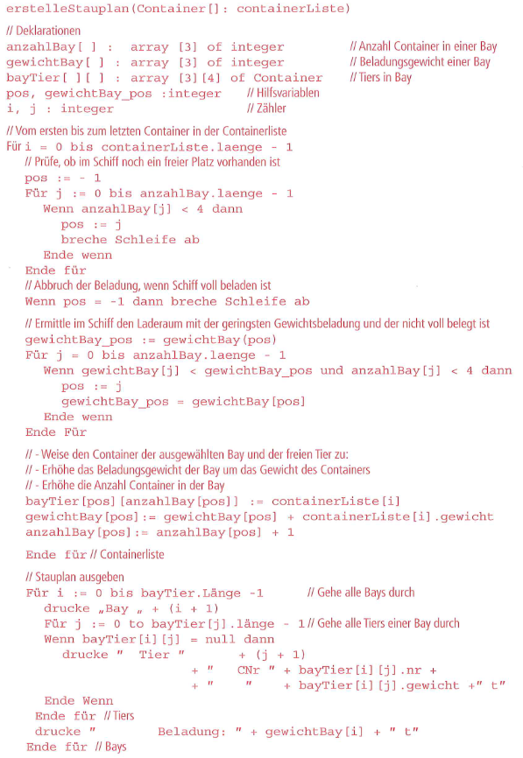

Aufgabe 4
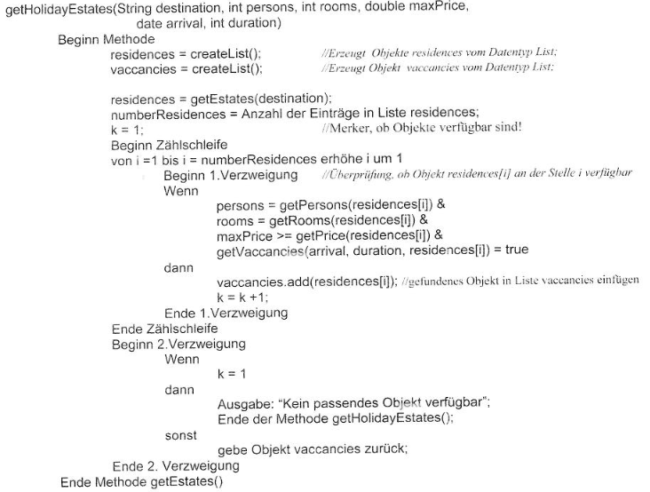
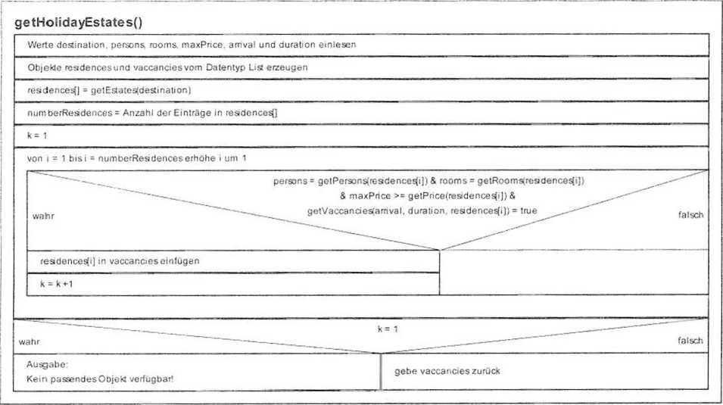
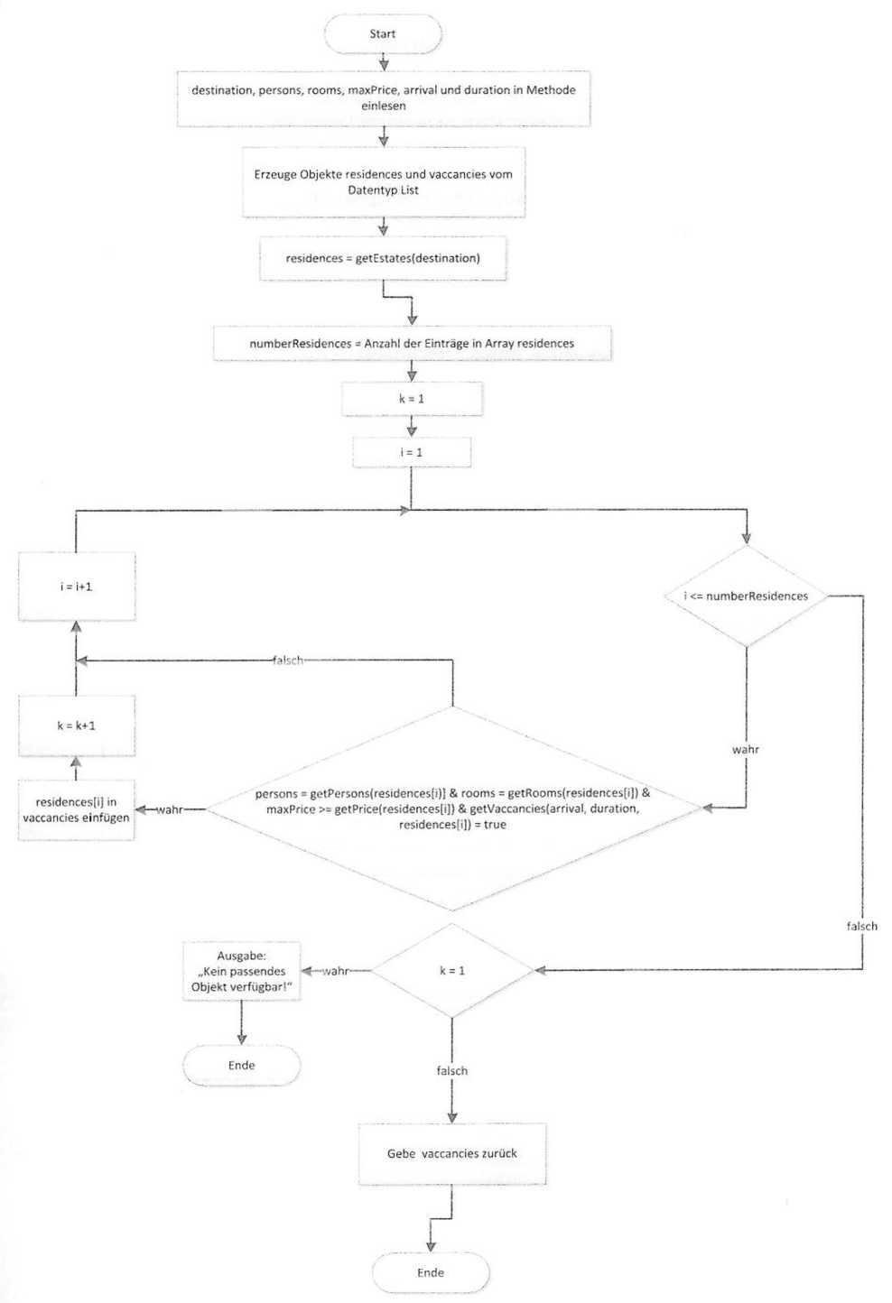

Aufgabe 5
